Обучение грамоте
Урок 41 (2 ч.).
Тема: Заглавные буквы К, Н. Упражнения в чтении и письме. Употребление заглавной буквы в словах – географических названиях. Написание заглавных букв К, Н. Обучение списыванию с печатного образца.

Цели:
– формируем умение выделять звук в слове и записывать его соответствующей буквой;
– формируем умение понимать роль заглавной буквы;
– формируем умение овладевать начертаниями письменных букв, слов;
– формируем умение писать предложения;
– формируем умение анализировать и записывать текст.

Оборудование: карточки с заглавными буквами О Г П Т Р И У М К, образцы штриховки.
Символы
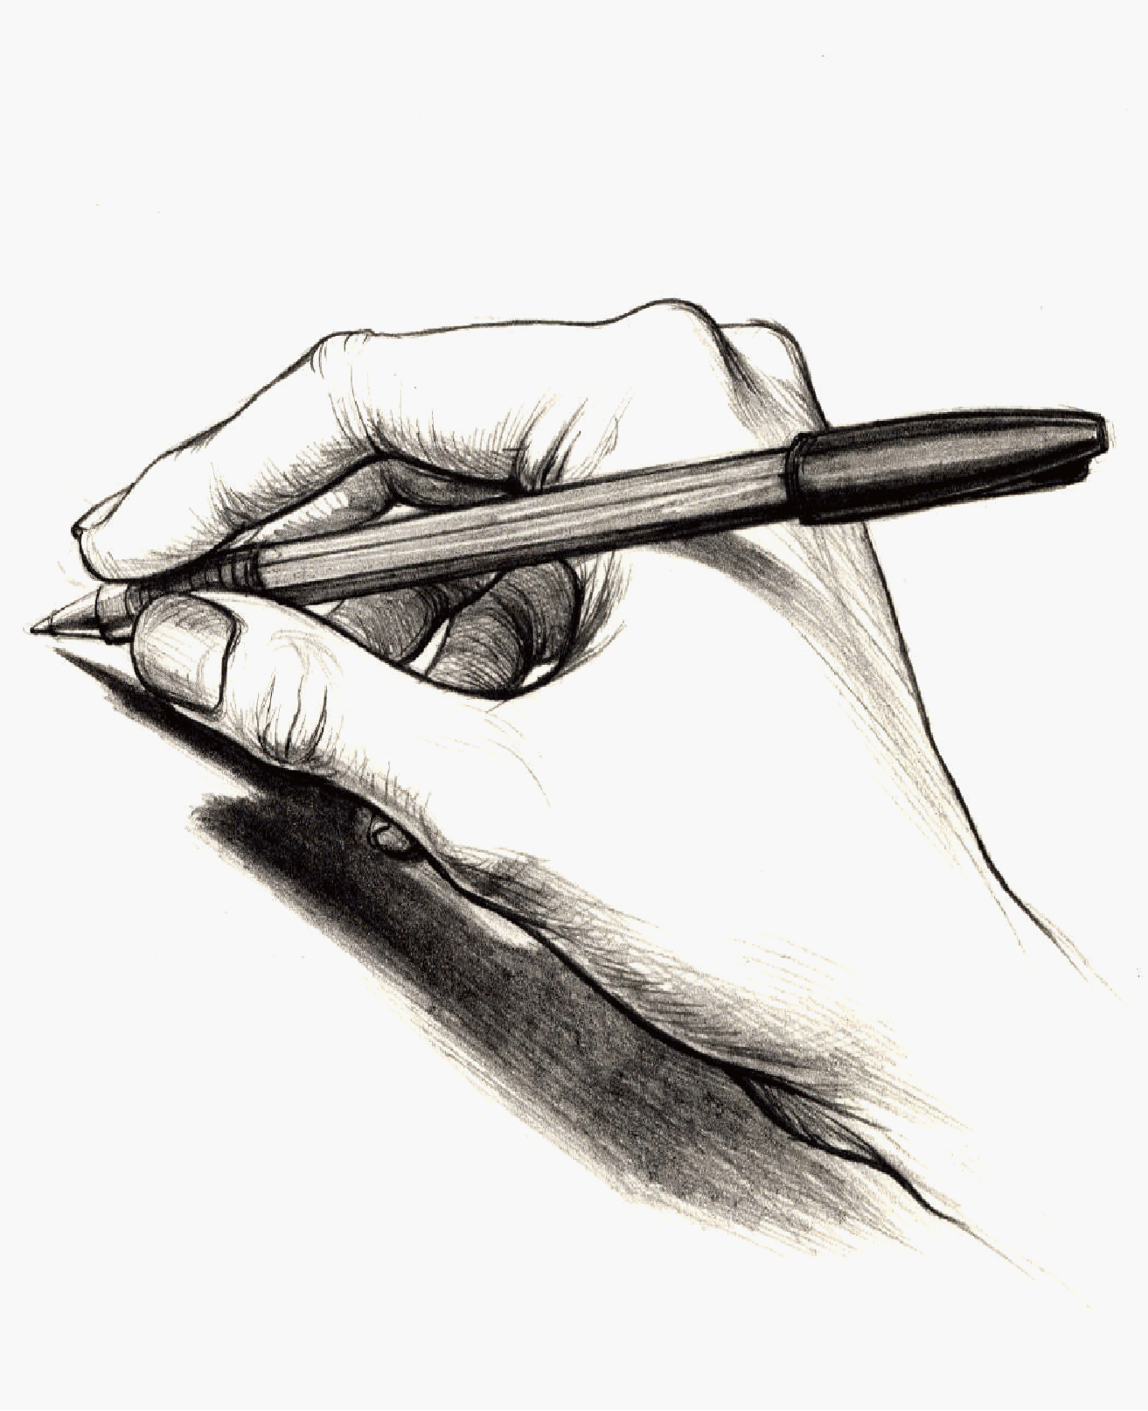
Этапы урока | Ход урока | Формирование УУД
Ι. Актуализация знаний | Работа в тетради для печатания. 3  На доске написаны буквы.  – Что общего у букв, написанных на доске: О, Г, П, Т, Р, И, У, М? (Они заглавные.)  – На какие группы их можно разделить?  – Для чего в русском языке нужны заглавные буквы? | Познавательные УУД:  1) формируем умение извлекать информацию из схем, иллюстраций, текстов;  2) формируем умение представлять информацию в виде схемы;
ΙΙ. Постановка учебной проблемы. Открытие нового знания | – Выберите первую букву для слова. (Учитель называет слова, дети сами записывают заглавную букву в тетради для печатания.)  – Туапсе (Т), Георгий (Г), Ирина (И), Олег (О), Ульяновск (У), Москва (М), Руслан (Р), Пётр (П), Клара – ? 4  – Какой вопрос возник? (Как записать эту букву?)  – Кому знакома эта буква?  – Найдите на образцах букв на доске К.  – Для чего нужна заглавная буква К?  – Какие ещё слова пишутся с заглавной буквы К?  – Сравним печатную и письменную буквы.  – Как вы думаете, чем мы будем заниматься на уроке?  Составление плана урока.  План (примерный) 3 2  - Знакомство с заглавными буквами.  - Письмо букв, слогов и слов.  - Чтение слогов и слов.  - Работа с предложением.  - Запись текста.  - Работа с текстом.  – Давайте посмотрим на заглавную букву К.  Работа в прописи. 4 3 2  – Откройте с. 13 прописи, посмотрите на табло.  Анализ элементов буквы К на табло.  – Из каких элементов состоит заглавная буква К?  – С чего начинаем письмо этой буквы?  Учитель показывает.  – Начинаем писать с верхнего элемента-штриха. (Под счёт: и.)  Ученики показывают, как пишется буква К, рукой в воздухе.  (Счёт: и-раз-и–и-два-и.)  Написание буквы К на первой и второй строчках.  – Переверните страницу. Прочитайте слоги с буквой К.  – Подберите слова, в которых встречаются эти слоги.  – Обведите те слоги, которые встретились в названных вами словах.  – Посмотрите на табло с буквой Н.  – Из каких элементов она состоит?  – С чего начинаем письмо этой буквы?  Учитель показывает на доске написание Н, обращая внимание на последовательность и плавность линий.  Упражнение в «воздухе». Счёт: и-раз-и–и-два-и. Потом дети обводят и прописывают букву. Затем – слоги по заданию учителя ручками двух цветов.  – Почему заглавные буквы К, Н пишем на одном уроке? 5 4  Сравнение элементов.  – Чему сейчас учились? 4 | 3) формируем умение выявлять сущность, особенности объектов;  4) формируем умение на основе анализа объектов делать выводы;  5) формируем умение обобщать и классифицировать по признакам;  6) формируем умение ориентироваться на развороте учебника;  7) формируем умение находить ответы на вопросы в иллюстрации.  Коммуникативные УУД:  1) формируем умение слушать и понимать других;  2) формируем умение строить речевое высказывание в соответствии с поставленными задачами;  3) формируем умение оформлять свои мысли в устной форме;  4) формируем умение работать в паре.
ΙΙΙ. Применение нового знания | 1. Работа в «Букваре». 5 6 3 1  Чтение слов, беседа о географических названиях.  – О каких словах мы вчера прочитали в тексте?  – Какие из них пишутся с большой буквы?  – Какие ещё слова пишутся с заглавной буквы?  – Просмотрите все слова на с. 70. Прочитайте их про себя.  – Что общего у слов?  – Давайте найдём названия городов.  Дети называют известные им города, учитель добавляет названия городов, которые не знакомы детям.  – Какие города расположены на территории нашей страны?  – Кто знает, где находятся Токио, Осака, Нагасаки, Осло?  – Как написаны названия городов?  – Прочитайте названия рек. (Игарка, Ока, Кама, Лимпопо, Миссисипи, Нил.)  – Какие реки протекают в России?  – Как написаны названия рек?  – Что такое Ниагара? Посмотрите на картинку слева. (Это водопад.)  – Что такое Крит, Канары? (Это острова.)  – Что такое остров? Посмотрите на картинку справа. (Остров – часть суши, которая со всех сторон окружена водой.)  – Как же пишутся географические названия?  – Есть здесь название географического объекта, рядом с которым вы живёте?  – Какие заглавные буквы понадобились, чтобы написать все эти слова? Назовите буквы и обведите буквы К и Н в кружок.  – Какие географические названия начинаются с буквы гласного звука? Отметьте красной точкой гласные звуки.  – Какие слова начинаются с букв согласных? Отметьте их соответствующей точкой.  Игра «Кто больше».  – Какие реки, города и страны на буквы К, Н, С вы знаете?  Нева, Новгород, Новороссийск, Нигерия, Неман, Новосибирск, Николаев, Норвегия, Нил, Новокузнецк, Нижневартовск, Никарагуа, Нигер, Норильск, Намибия. Кама, Куйбышев, Кишинёв, Китай, Колумбия, Колыма, Караганда, Киев, Кения, Конго. Северная Двина, Североморск, Смоленск, США, Сунгари, Саратов, Севастополь, Сенегал, Судан.  – Какие ещё слова пишутся с большой буквы?  – Откройте тетради для печатания, напишите имя, которое начинается на букву К или Н.  2. Работа в тетради для печатания, с. 20.  3. Работа в прописи. 2 5  – Чьи портреты изобразил на странице художник? (Портреты детей.)  – Какие слова написаны в столбике? (Имена.)  – Догадались, какое задание предлагает художник? (Подписать имена.)  – Какое правило надо помнить при записи имён людей? (Имена людей пишутся с большой буквы.)  – Выделите графически (уголком) заглавную букву в каждом слове.  – Какие заглавные буквы потребовались?  – Сколько слогов в каждом имени? Отметьте гласные звуки красными точками.  – Прочитайте имена девочек. Сколько их?  – Прочитайте имена мальчиков. Сколько их?  – Подчеркните первый слог каждого имени. Какое соединение для письменных букв нужно использовать?  – В каком имени две одинаковые буквы стоят рядом?  – В каком имени только два слога?  – Подпишите под портретами имена детей.  Проверка.  – Перечитайте записанные вами слова. Как они написаны? Почему?  Списывание текста с печатного образца (с. 13). 1 3 4 2 1 5  – Посмотрите на с. 13. Что изображено на картинке?  Этапы работы.  1. Работа с текстом до чтения.  а) Рассматривание картинки, беседа.  – Что вам известно про кактусы?  – Где растут кактусы?  – Есть ли у текста название?  б) Выборочная штриховка в разных направлениях.  – Заштрихуйте кактусы. Какую выберем ручку для штриховки?  Учитель показывает направление штриховки с помощью карточки.  Первый кактус  Второй кактус  Третий кактус  Четвёртый кактус  2. Работа с текстом во время чтения.  а) Чтение текста про себя.  б) Проверка первичного восприятия.  – Подходит ли картинка к этому тексту?  в) Подготовка к списыванию текста.  – Можно ли убрать из текста некоторые предложения, чтобы смысл при этом не изменился? Посмотрим каждое предложение.  У Кости и Кати у окна растут кактусы.  – Будем ли писать это предложение? (Конечно, иначе как узнаем про ситуацию, о которой рассказывает автор?)  У кактуса иголки.  – А это предложение? (А это можно убрать, ведь всем известно, что у  кактусов иголки.)  Мама мыла окна.  – А это предложение будем записывать? (Конечно, иначе как узнаем про то, что произошло.)  Кактусы упали.  – Будем записывать? (Да.)  У Кости ранка.  – И это запишем? (Да.)  Он уколол руку.  – А это предложение? (Это писать не будем, и так понятно, что он помогал маме и уколол руку.)  – Какое название подойдёт к тексту? («Кактусы», «Про кактусы».)  – А как вы определили, что это текст?  – Сколько предложений в этом тексте? Отметьте уголком начало каждого предложения.  – Прочитайте первое слово каждого предложения. Подчеркните большую букву в каждом слове.  – Сколько раз в тексте использовали предлог У? (4.) А для начала предложения? (3.)  – Сколько точек поставлено в тексте? Докажите. Подчеркните точки двумя чертами.  – Кто герои этой истории? Прочитайте имя девочки.  – Сколько детей у мамы?  – А кто старший из ребят? (Можем предположить, что это Костя, он помогал маме.)  – С какой буквы написаны имена ребят? Обведите её в кружок.  – Сколько раз встречаются в тексте имена?  – Какое слово в тексте встречается три раза? (Кактусы.)  – Отметьте цветными точками все звуки в этом слове.  – Сколько красных точек? Сколько синих точек получилось? Сколько зелёных? (Зелёных нет; синих – 4; красных – 3.)  – Какое слово в тексте встречается два раза? (Окна, Кости.)  – Отметьте гласные звуки в этих словах.  – В каком слове два гласных [о]? (Уколол.)  – Какое слово однокоренное? (Укол.)  – Отметьте гласные звуки, поставьте ударение. Проговорите это слово орфографически.  – Найдите слово, которое заканчивается глухим согласным звуком. (Растут.)  – Отметьте цветными точками все звуки в этом слове.  – Сколько красных точек? Сколько синих точек?  – Какое слово начинается и заканчивается одинаковой буквой? (Иголки.)  – Отметьте цветными точками все звуки в этом слове.  – Сколько красных, зелёных, синих точек поставили?  г) Чтение хором вслух текста, который получился после отбора предложений.  - Самостоятельное выборочное списывание с проговариванием.  - Коллективная проверка с помощью вопросов учителя.  – Сколько предложений в вашем в тексте? (4.) Докажите. Выделите начало и конец каждого предложения.  – Сколько раз встречаются в тексте имена? Докажите графически.  – Сколько раз в тексте написали предлог У? (3.) А в начале предложения? (2, так как два предложения не записывали.)  – Назовите гласные звуки в слове кактусы.  – Какую работу сейчас выполняли?  – В чём трудность при списывании с печатного текста?  – Какие ошибки можно допустить?  – Что у вас получилось лучше всего?  – В чём испытали затруднения?  – В конце страницы справа нарисуйте кружок и обозначьте цветом, как, на ваш взгляд, вы справились со списыванием.  – Как оценили свою работу? Почему? | Регулятивные УУД:  1) формируем умение высказывать своё предположение на основе работы с материалом учебника;  2) формируем умение оценивать учебные действия в соответствии с поставленной задачей;  3) формируем умение прогнозировать предстоящую работу (составлять план);  4) формируем умение осуществлять познавательную и личностную рефлексию.  Личностные УУД:  1) формируем умение выказывать своё отношение к героям, выражать свои эмоции;  2) формируем мотивации к обучению и целенаправленной познавательной деятельности;  3) формируем умение оценивать поступки в соответствии с определённой ситуацией.  Духовно-нравственное развитие и воспитание:  1) воспитание нравственного чувства, этического сознания и готовности совершать позитивные поступки, в том числе речевые;  2) гражданско-патриотическое воспитание;  3) воспитание трудолюбия, способности к познанию;  4) воспитание здорового образа жизни;  5) экологическое воспитание;  6) эстетическое воспитание.  ТООУ
ΙV. Итог | – Что нового и интересного узнали о словах русского языка? 4 4  – Чему сегодня научились?  – Что больше всего понравилось на уроке?  – Как бы оценили своё настроение после урока?  – Отметим в дневнике ваше настроение после сегодняшнего урока.

Рекомендации по оцениванию достижений учащихся

Ι. Актуализация знаний
* Отметить учеников, которые правильно написали заглавные буквы.
ΙΙ. Постановка учебной проблемы
Работа в прописи
* Отметить учеников, которые аккуратно и красиво записывали буквы.

ΙII. Развитие умения применять новое знание
1. Работа в «Букваре»
* Отметить учеников, которые правильно классифицировали слова.
2. Работа в прописи
* Отметить учеников, которые аккуратно и правильно записывали имена детей.

* Отметить учеников, которые правильно выполняли штриховку по образцу.
* Отметить учеников, которые отвечали на вопросы по тексту, выполняли схемы слов, а также списывали текст.

